Trong phần 4 này, mình sẽ hướng dẫn các bạn các bước cấu hình trong file image để cho phép remote desktop vào instance sau này.

Đầu tiên bạn gõ vào của sổ Run trong Start: allow remote access. Bạn họnAllow remote access to your computer.
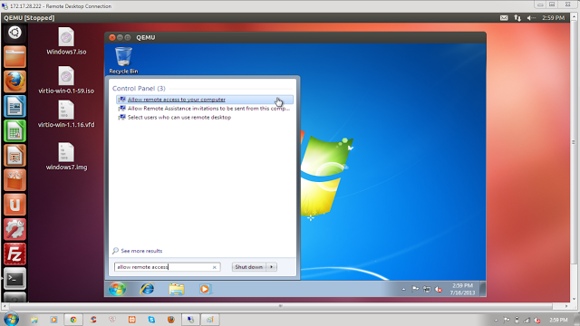
Cửa sổ cấu hình Remote hiện ra và bạn chọn Allow connections from computers running any version of Remote Desktop (less secure).
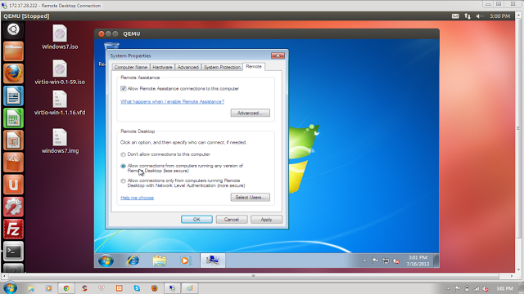
Tiếp theo bạn sẽ phải thiết lập Firewall để cho phép truy cập vào windows 7 từ một máy tính khác. Ở bước này, bạn có thể Disable Firewall hoặc mở một cổng 3389 để máy tính khác có thể truy cập vào.Tại đây, mình sẽ hướng dẫn cách mở cổng 3389. Đầu tiên bạn vào cửa sổ cấu hình Firewall: Control Panel --> System and Security --> Windows Firewall. Tiếp theo bạn chọn Advanced settings.
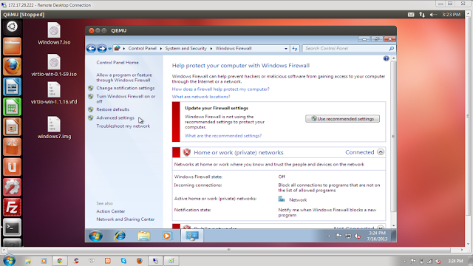
Một cửa sổ mới hiện ra, tại cửa sổ này, bạn chọn Inbound Rules ở phía bên trái, tiếp tục chọn New Rule... ở phía bên phải.
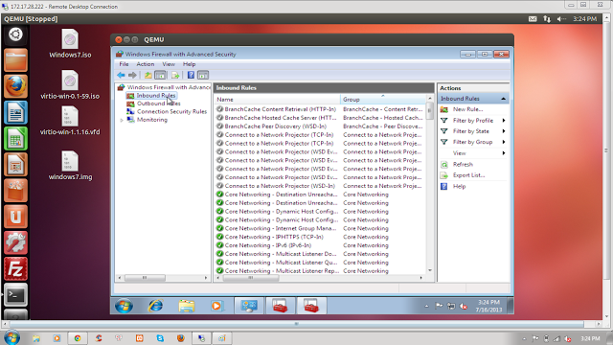Bạn chọn Port và bấm Next.
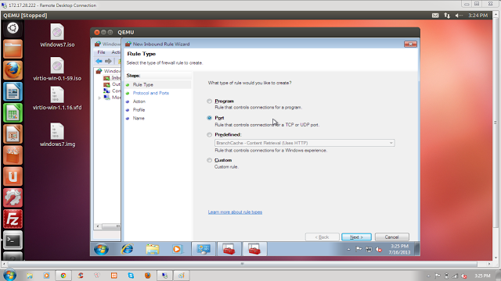
Bạn chọn TCP cho rule mới, ở phần ô trống phía dưới mục Specific local ports bạn điền 3389 và bấm Next.
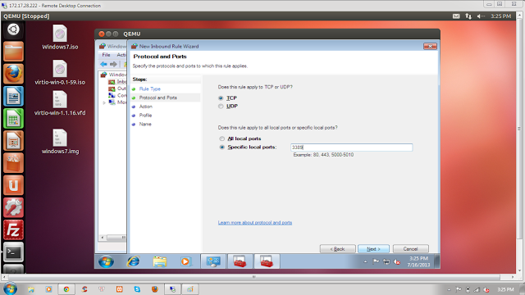Bạn chọn Allow the connection và bấm Next.
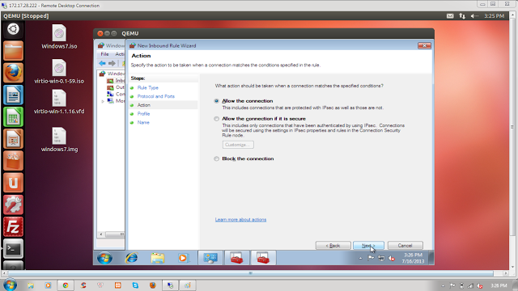
Tại bước tiếp theo, bạn chọn phần mà rule sẽ được áp dụng. Ở đây, mình chọn cả 3 phần: Domain, Private, Public. Bạn bấm Next để tiếp tục.
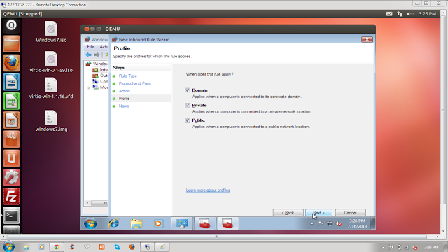Bạn đặt tên cho rule mới tạo.
